ГОСУДАРСТВЕННОЕ ОБРАЗОВАТЕЛЬНОЕ УЧРЕЖДЕНИЕ

ВЫСШЕГО ПРОФЕССИОНАЛЬНОГО ОБРАЗОВАНИЯ

"ДОНЕЦКИЙ НАЦИОНАЛЬНЫЙ ТЕХНИЧЕСКИЙ УНИВЕРСИТЕТ"

Факультет КНТ

Кафедра ПИ

Лабораторная работа №3

по курсу: «Архитектура компьютера»

по теме: «Ассемблер. Программирование разветвляющихся процессов»

Выполнил:

ст. гр. ПИ-19а

Саевский Олег

Проверил:

Павлюк Елена Николаевна

Московченко Анастасия Валерьевна

ДОНЕЦК – 2021

Вариант 16

Задание

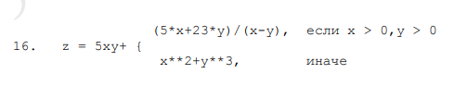

Исходный код программы

#include <iostream>

int getValue()

{

while (true) // цикл продолжается до тех пор, пока пользователь не введёт корректное значение

{

std::cout << "Ведите целочисленное число: ";

int a;

std::cin >> a;

// Проверка на предыдущее извлечение

if (std::cin.fail()) // если предыдущее извлечение оказалось неудачным

{

std::cin.clear(); // то возвращаем cin в 'обычный' режим работы

std::cin.ignore(32767, '\n'); // и удаляем значения предыдущего ввода из входного буфера

std::cout << "К сожалению, ввод неверен. Пожалуйста, попробуйте еще раз.\n";

}

else

{

std::cin.ignore(32767, '\n'); // удаляем лишние значения

return a;

}

}

}

int main() {

setlocale(LC_ALL, "Rus");

system("color F0");

int z, x, y, DivZ = 0;

std::cout << "Введите число а\n x = ";

x = getValue();

std::cout << "Введите число b\n y = ";

y = getValue();

_asm

{

mov eax, 0; перемещаем 0->eax

mov ecx, 5

imul ecx, x

imul ecx, y

cmp x, eax; сравниваем x с 0

jle First; b < 0

cmp y, eax; сравниваем y с 0

jle First;

mov edx, x

cmp edx, y; сравниваем x с y

jz Zero;

imul edx, 5

mov esi, y

imul esi, 23

add edx, esi

mov ebx, x

sub ebx, y

mov eax, edx

cdq; подготовка к делению

idiv ebx;

jmp OK

Zero :

mov DivZ, 1;

jmp OK

First:

mov eax, x;

imul eax, x; x ^ 2

mov ebx, y

imul ebx, y

imul ebx, y

add eax, ebx

jmp OK

OK:

add eax, ecx

mov z, eax

}

if (DivZ == 1) {

std::cout << "Деление на 0" << std::endl;

}

else {

std::cout << z << std::endl;

}

return 0;

}

Расчет результатов

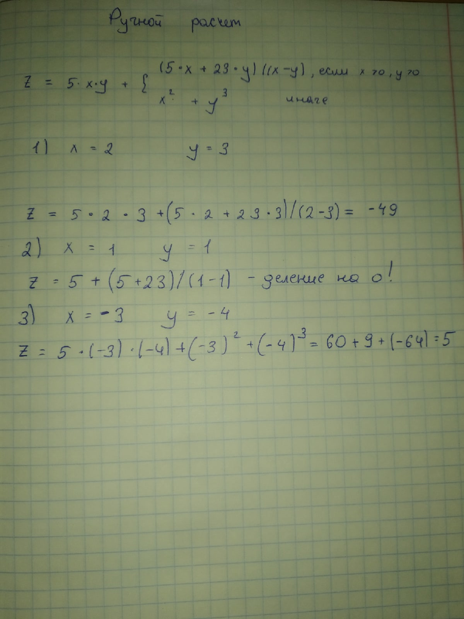

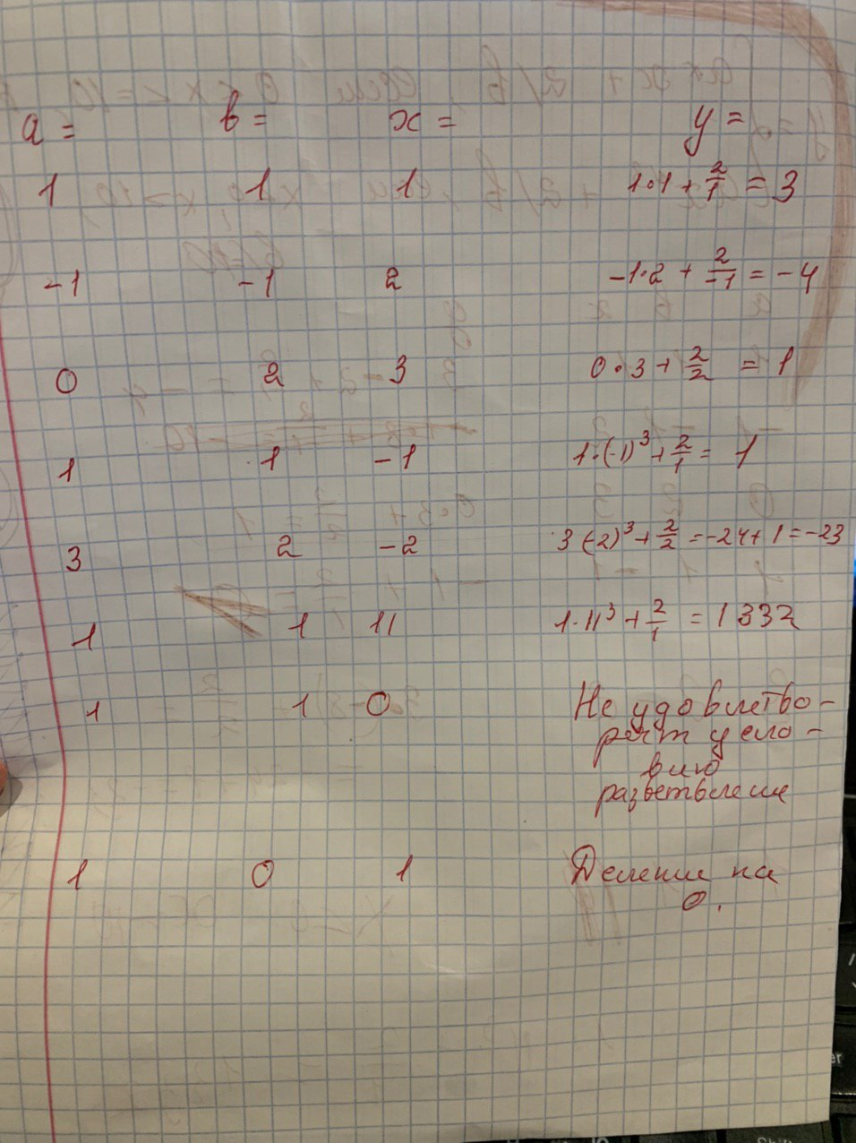Начало формы

Конец формы

Скриншоты

